3.SINIF MATEMATİK
ZAMAN ÖLÇÜLERİ SAATLER

Adı:………………….…..……
Soyadı:……………..…..……
Sınıfı ve No:………….……..

ETKİNLİK-12

Aşağıda verilen sayısal saatlere göre akrep ve yelkovanları çiziniz.

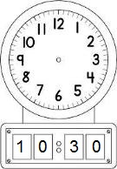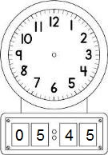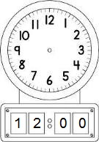
www.bizimsinifimiz.com
www.bizimsinifimiz.com

www.bizimsinifimiz.com

www.bizimsinifimiz.com

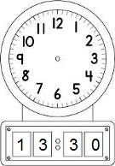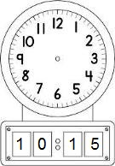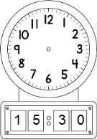
www.bizimsinifimiz.com

www.bizimsinifimiz.com

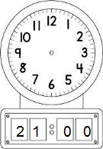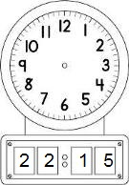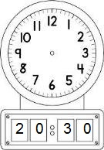

www.bizimsinifimiz.com Ahmet Cüneyt Yılmaz

3.SINIF MATEMATİK
ZAMAN ÖLÇÜLERİ SAATLER

Adı:………………….…..……
Soyadı:……………..…..……
Sınıfı ve No:………….……..

ETKİNLİK-12

Aşağıda verilen sayısal saatlere göre akrep ve yelkovanları çiziniz.

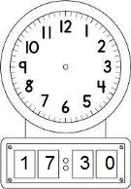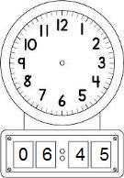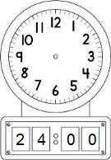
www.bizimsinifimiz.com

www.bizimsinifimiz.com

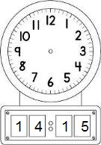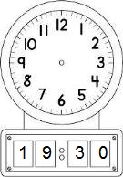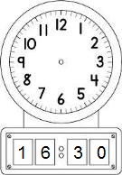
www.bizimsinifimiz.com

www.bizimsinifimiz.com

www.bizimsinifimiz.com

www.bizimsinifimiz.com

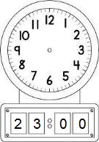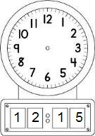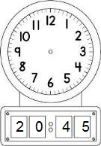
www.bizimsinifimiz.com Ahmet Cüneyt Yılmaz
www.leventyagmuroglu.com Levent YAĞMUROĞLU

